本地搭建发现超强调查投票系统网上调查投票系统cms存在 fck 去测试官网 官网存在试用投票系统，开始试用fck拿到一个aspx shell pr提权 转发内网，挂黑夜装B

这么简单一件事 写的这么复杂

记一次日调查CMS的过程。。
朋友要一个CMS 调查系统，像我这种什么都不懂的，怎么弄搞来呢。。只能去admin5找个源码，，本地架设下。。我就去找了
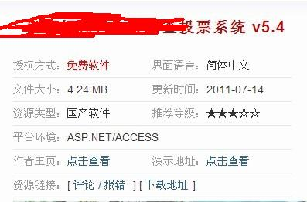
我估计这个打马赛克 没什么用 了
于是，我下载下来 ，VM虚拟机 架设。
架设过程不说了 。来本地日一下。。。
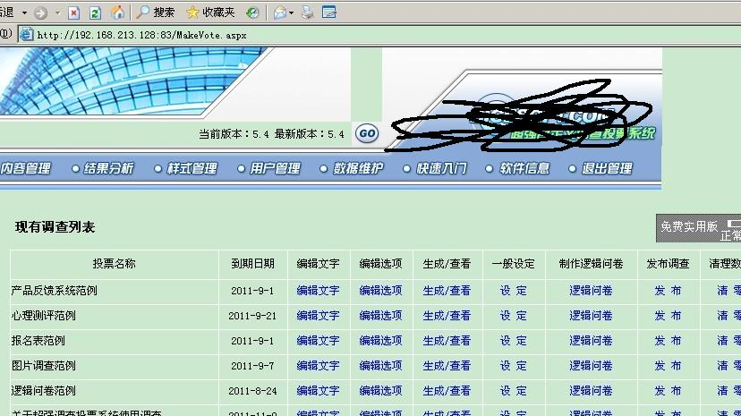

反复找了一下 ，，发现在样式管理里边，有FCK。。
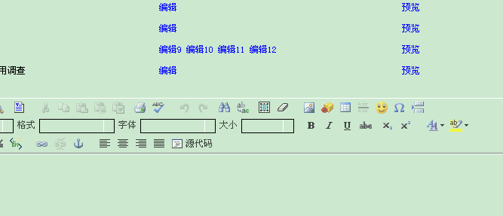
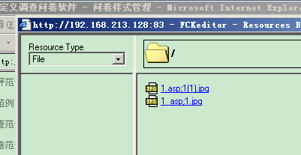
但是存在 2次上传，，如果是IIS6下。。轻易 后台GETSHELL。
但是，我突然发现 这个调查居然有官网。。。
我就上去猫了猫。。
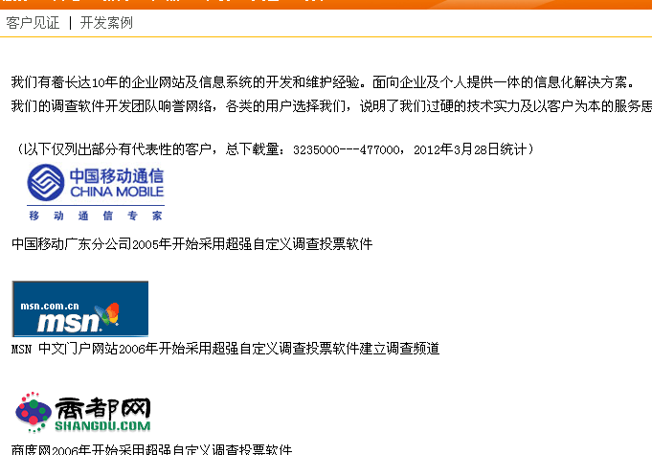
我发现影响还挺大。。 MSN都有。。好强大。。
怪不得 乌云 广东移动经常挂。。原来是这样子。。一会去猫一猫。。
咱先搞了他这个站。。
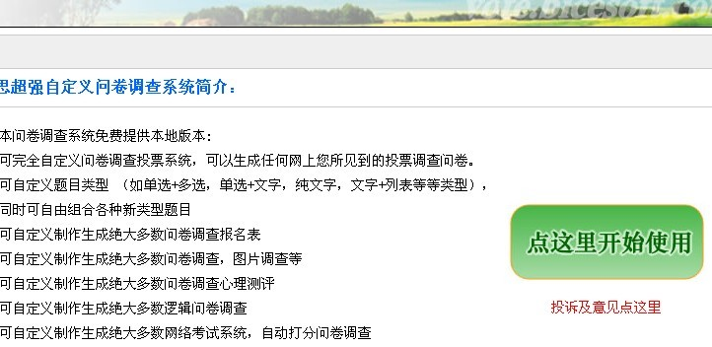
点开使用 ，，然后就是演示站了 。。进入后台，然后 2次上传， 不演示了 。。演示提权去 。。
由于是ASPX站，，我就直接ASPX提权了 。。
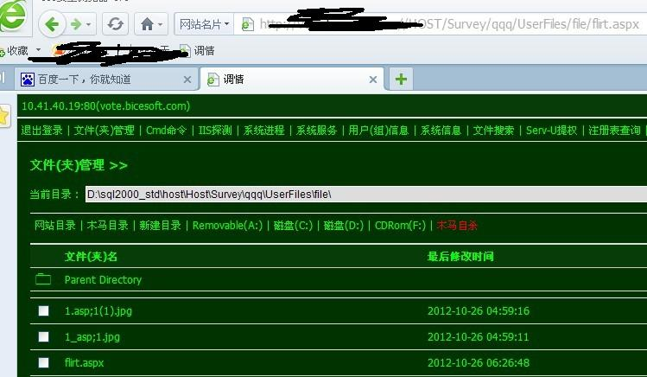
然后 直接CMD。。
简单查了一下补丁。直接上PR
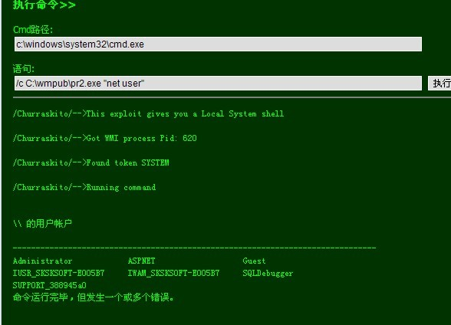

然后我在进程发现这管理 好多QQ进程。。估计当PC用了吧。。官方太不负责了吧。。
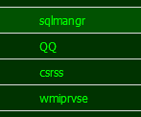
由于是内网，我不想转端口了 。最近转的有点头疼。。
直接上远控
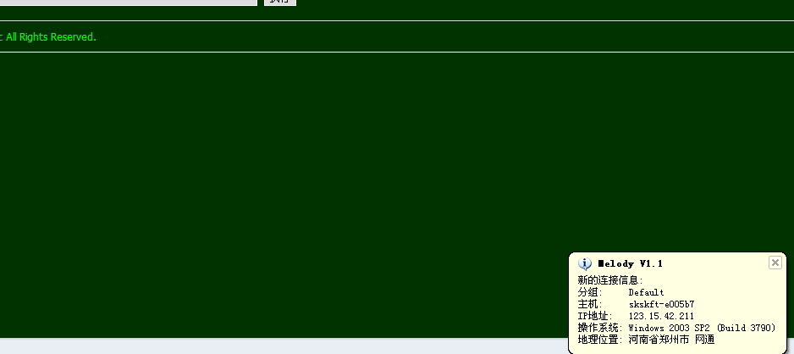
秒上

真爽，，来吧。看看管理在干哈。。
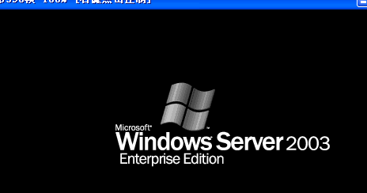
我凑 居然 待机。。

算了 。还是来转发吧。。蛋疼。。
成功转发。登上服务器 我就呆了。
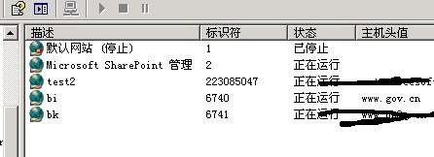
http://lt.bicesoft.com/ 然后就这样子了 。。 国内的一般都是出了事情他才重视。。
